Dekripsi Algoritma Rivest-Shamir-Adleman
Dengan Komputasi Paralel Menggunakan Message Parsing Interface

Evangs Mailoa
Program Studi Teknik Informatika, Universitas Kristen Satya Wacana
Jl. Diponegoro 52-60, Salatiga 50711
Email: evangs.mailoa@staff.uksw.edu

Masuk: 17 Maret 2017; Direvisi: 24 Maret 2017; Diterima: 25 Maret 2017

Abstract. Rivest-Shamir-Adleman algorithm is a cryptographic algorithm that is difficult to be dismantled. This is due to the difficulty of factoring large numbers modulus n into prime factors (p and q). The process of modulus factoring requires a very long time if solved by serial computation. Brute Force Attack method is used to find large prime numbers p and q with parallel computation. Applications for the factorization of prime numbers p and q are developed using Visual C ++ and Message Passing Interface, while the decryption process developed with Java. The results show a parallel computing process faster than a serial for factoring very large numbers n, and very slow if the n is too small.
Keywords: Rivest-Shamir-Adleman Algorithm, Brute Force Attack, Message Passing Interface.

Abstrak. Algoritma Rivest-Shamir-Adleman merupakan salah satu algoritma kriptografi yang sukar untuk dibongkar. Hal ini dikarenakan sulitnya memfaktorkan bilangan modulus n yang besar menjadi faktor-faktor prima (nilai p dan q). Proses untuk faktorisasi modulus n membutuhkan waktu yang sangat lama apabila diselesaikan dengan komputasi serial. Penelitian ini menggunakan metode Brute Force Attack untuk menemukan bilangan prima p dan q yang sangat besar yang dikerjakan secara paralel. Aplikasi untuk faktorisasi bilangan prima p dan q dikembangkan menggunakan Visual C++ memanfaatkan Message Passing Interface, sedangkan aplikasi proses dekripsi dengan Java. Hasil ujicoba menunjukkan proses komputasi paralel lebih cepat dibandingkan secara serial untuk memfaktorkan bilangan n yang sangat besar, dan menjadi sangat lambat apabila bilangan n terlalu kecil.
Kata kunci: Algoritma Rivest-Shamir-Adleman, Brute Force Attack, Message Passing Interface.

1. Pendahuluan
Jaringan komputer sebagai sarana komunikasi sangat rawan terhadap pencurian, penyadapan, dan pemalsuan informasi. Dibutuhkan pengamanan dalam pengiriman paket data. Salah satu cara untuk mengamankan data adalah dengan penyandian terhadap data yang akan dikirim. Banyak algoritma yang telah diciptakan untuk penyandian. Penyandian atau kriptografi menggunakan kunci publik yang paling populer adalah algoritma RSA. Algoritma RSA dibuat oleh tiga orang peneliti dari MIT (Massachussets Institute of Technology) pada tahun 1976, yaitu: Ron (R)ivest, Adi (S)hamir, dan Leonard (A)dleman.
Keamanan enkripsi/dekripsi dengan algoritma RSA terletak pada sulitnya memfaktorkan bilangan modulus n yang besar menjadi faktor-faktor prima p dan q. Pemfaktoran dilakukan untuk mendapatkan kunci privat. Semakin besar modulus n, semakin lama waktu yang diperlukan untuk membobolnya, namun penggunaan kunci privat n yang kecil membuat RSA tidak aman. Selama pemfaktoran bilangan besar menjadi faktor-faktor prima belum ditemukan, maka selama itu pula keamanan algoritma RSA tetap terjamin (Munir, 2006).
Proses dekripsi RSA dapat dipercepat dengan memanfaatkan Message Passing Interface (MPI) untuk memfaktorkan modulus n. MPI membagi kerja faktorisasi modulus n ke semua komputer (node) yang terhubung dalam jaringan. Penggunaan komputasi paralel untuk pengolahan data yang besar lebih menguntungkan dibandingkan membeli suatu super komputer yang harganya relatif sangat mahal.
Penelitian ini bertujuan untuk melakukan pemfaktoran modulus n menjadi bilangan prima p dan q menggunakan komputasi secara paralel memanfaatkan MPI yang dikembangkan dengan Visual C++. Metode brute force attack digunakan untuk mencari nilai p dan q yang mungkin dari pemfaktoran modulus n. Nilai prima p dan q yang ditemukan, digunakan untuk dekripsi RSA menggunakan bahasa pemrograman Java.

2. Kajian Pustaka
2.1. Penelitian Sebelumnya
RSA banyak diimplementasikan untuk pengamanan. Penelitian yang dilakukan oleh Roy dan Karforma (2014) untuk implementasi RSA bagi pengamanan e-Governance di India. Penelitian lain untuk implementasi RSA pada pengembangan sistem informasi Text Security dilakukan oleh Wulansari, dkk., (2016). Penelitian ini menghasilkan suatu aplikasi yang dikembangkan dengan Java untuk enkripsi dan dekripsi algoritma kriptografi RSA untuk ukuran 1024 bit dan 2048 bit. Hasil pengujian yang diterapkan pada lima data teks dan menempuh lima kali pengujian pada masing-masing data teks, diperoleh hasil bahwa pada proses dekripsi pesan membutuhkan waktu yang cukup lama jika dibandingkan dengan proses enkripsi.
Mahajan & Singh (2014) membangun aplikasi untuk menganalisa algoritma RSA menggunakan pemrograman graphic processing unit (GPU). Teknik yang digunakan dikenal dengan nama GPU Accelerated Computing. Fokus penelitian ini untuk meningkatkan kecepatan komputasi algoritma RSA. Tiga hal yang dilakukan dalam penelitian ini yaitu: (1) pembuatan algoritma baru untuk menghitung nilai modulo yang dapat memproses angka-angka yang sangat besar, (2) Algoritma RSA yang diparalelkan dirancang menggunakan framework CUDA, dan (3) Algoritma yang didesain dibuat untuk angka prima yang kecil maupun angka prima yang besar. Penelitian ini membuktikan bahwa semakin besar angka prima biasanya menyebabkan lambatnya proses komputasi untuk enkripsi dan dekripsi, namun dengan GPU prosesnya cepat.
Rahmawati (2014) melakukan analisa perolehan kecepatan operasi enkripsi dan dekripsi RSA. Enkripsi maupun dekripsi RSA merupakan pemangkatan modular (modular exponentiation) yang dapat dilakukan dengan serangkaian perkalian modular. Proses ini memerlukan waktu komputasi yang relatif lama. Salah satu cara untuk mengurangi waktu komputasi adalah menggunakan Chinese Remainder Theorem (CRT), karena CRT diketahui dapat mereduksi waktu komputasi RSA dengan metode divide-and-conquer. Dengan mengambil keuntungan dari CRT, usaha yang digunakan untuk mengkomputasi dekripsi RSA dapat direduksi secara signifikan.
Ali & Ahmad (2016) melakukan komputasi paralel memanfaatkan MPI untuk membongkar algoritma kriptografi LUC. LUC merupakan modifikasi dari algoritma RSA dengan pendekatan teknik fungsi Lucas (Lucas Function). Penelitian membuktikan bahwa MPI mampu mengurangi waktu komputasi untuk komputasi sistem kriptografi LUC dibandingkan algoritma komputasi dengan satu prosesor.
Penelitian yang dilakukan oleh Li, dkk. (2013) membuktikan bahwa metode komputasi secara paralel lebih efisien dan efektif dibandingkan komputasi serial. Hasil penelitian ini menunjukan bahwa pendekatan paralel sangat efisien untuk mengatasi masalah diferensial dalam memproses jumlah data yang sangat besar.
Berdasarkan penelitian-penelitian yang telah dilakukan terkait proses enkripsi dan dekripsi algoritma RSA juga komputasi paralel, dilakukan penelitian yang membahas proses percepatan dekripsi algoritma RSA menggunakan MPI. Penelitian ini akan menghasilkan dua aplikasi yaitu aplikasi yang dibangun dengan Visual C++ dan MPI untuk mendapatkan nilai prima p dan q dari modulus n, dan aplikasi proses dekripsi RSA yang dibangun dengan Java. Java digunakan karena menyediakan class khusus untuk menampung integer yang sangat besar.

2.2. Kriptografi
Kriptografi (cryptography) berasal dari Bahasa Yunani: ‘cryptos’ artinya “secret” (rahasia), sedangkan ‘graphein’ artinya “writing” (tulisan). Jadi, kriptografi berarti “secret writing” (tulisan rahasia). Kriptografi selalu terdiri dari dua bagian, yaitu enkripsi dan dekripsi. Enkripsi (encryption) merupakan proses yang dilakukan untuk mengubah pesan yang tidak disandikan (plaintext) ke dalam bentuk yang tidak dapat dibaca (ciphertext), sedangkan dekripsi (decryption) adalah proses kebalikannya. Proses enkripsi dan dekripsi diatur oleh satu atau beberapa kunci kriptografi.

2.3. Algoritma Rivest-Shamir-Adleman (RSA)
RSA merupakan algoritma kriptografi asimetris menggunakan kunci yang berbeda untuk proses enkripsi dan dekripsinya. Algoritma ini disebut juga algoritma kunci publik (public-key cryptography), sebab kunci untuk enkripsi diumumkan kepada publik (publik key) sehingga dapat diketahui oleh siapapun, sementara kunci untuk dekripsi hanya diketahui oleh orang yang berwenang mengetahui data yang disandikan atau sering disebut kunci pribadi (private key). Cara kerja asimetris dapat dilihat pada Gambar 1.

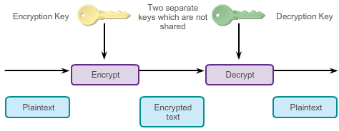
Gambar 1. Prosedur Kerja Algoritma Asimetris

RSA adalah salah satu algoritma kriptografi yang mudah dimengerti cara kerjanya, juga sangat kokoh, baik untuk menyandi (enkripsi) ataupun menterjemahkan sandi (dekripsi). Untuk memecahkan pesan dari suatu chipertext yang diketahui, penyerang harus mengetahui terlebih dahulu kunci private-nya sehingga sangat sulit untuk membongkar sandi RSA. Flowchart untuk algoritma kriptografi RSA ditampilkan pada Gambar 2.
Mulai
Bangkitkan kunci public dan privat
Kunci publik (e, n)
Kunci privat (p, q)

Input teks
Enkripsi dengan kunci privat

Dekripsi dengan kunci publik

Plainteks = teks awal
Selesai

Gambar 2. Flowchart algoritma kriptografi RSA
Algoritma RSA memiliki besaran-besaran sebagai berikut:
p dan q bilangan prima (rahasia)
n = p * q (tidak rahasia)
Φ(n) = (p-1)(q-1) (rahasia)
E (kunci enkripsi) (tidak rahasia)
D (kunci dekripsi) (rahasia)
M (plainteks) (rahasia)
C (cipherteks) (tidak rahasia)

Langkah untuk membangkitkan pasangan kunci RSA: (1) Pilih dua buah integer prima sembarang, p dan q. (2) Hitung n = p * q (sebaiknya p ≠ q, sebab jika p = q maka n = p² sehingga p dapat diperoleh dengan menarik akar pangkat dua dari n). (3) Hitung Φ(n) = (p - 1) * (q - 1). (4) Pilih kunci publik, e, yang relatif prima terhadap Φ(n), (gcd(e, Φ(n)) = 1). (5) Bangkitkan kunci privat dengan menggunakan persamaan e * d ≡ 1 mod (Φ(n)). (6) Hasil dari algoritma di atas: (a) Kunci publik adalah pasangan (e, n) dan (b) Kunci privat adalah pasangan (d, n).
Di era internet, sertifikat digital dibutuhkan untuk pembuktian identitas dalam transaksi online. Karena keamanannya, RSA pun diimplementasikan untuk mengamankan tanda tangan digital (Zhong, 2013). Walaupun cukup aman namun beberapa percobaan pernah dilakukan untuk menjebol tanda tangan digital dengan RSA dan berhasil (He, dkk., 2014).
Beberapa kemungkinan melakukan “attack” terhadap RSA antara lain: (1) Penyerang mencari kunci pribadi berdasarkan kunci publik dengan melakukan pemfaktoran bilangan n dari kunci publik. Dari nilai n dapat didapatkan p dan q, bersama dengan nilai e maka dapat didapatkan nilai d. Masalahnya pada memfaktorkan bilangan n. Apabila bilangan yang dipakai sangat besar maka akan memperkecil penyerangan dengan cara ini, (2) Cara kedua adalah mencari cara untuk menghitung akar pangkat e mod n, dari persamaan c = m^{e}, c akar pangkat e, maka akan didapatkan m. Tetapi faktor dari n tidak dapat diketahui, (3) Cara “attack“ yang paling baik yang dikenal adalah GNFS (General Number Field Sieve), caranya adalah memfaktorkan n ke bilangan prima p dan q.

2.4. Komputasi Paralel dengan Message Passing Interface (MPI)
Dalam pengertian sederhana, komputasi paralel adalah penggunaan resources lebih dari komputer secara bersamaan untuk menyelesaikan sebuah masalah komputasi. Resource komputer dapat terdiri dari satu komputer dengan banyak prosesor, banyaknya komputer yang terhubung dalam sebuah jaringan, atau gabungan dari keduanya. Perbedaan antara komputasi tunggal/serial dengan komputasi secara paralel ditampilkan pada Gambar 3.

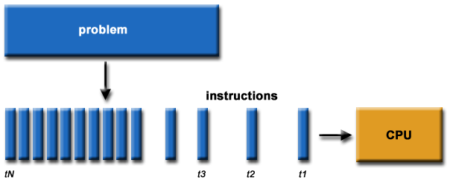
(a)
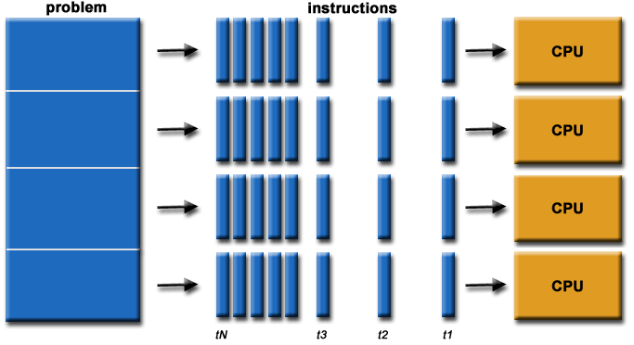
(b)

Gambar 3. Perbandingan Proses Komputasi Serial (a) dan Komputasi Paralel (b)

Secara umum komputasi paralel diperlukan untuk meningkatkan kecepatan komputasi bila dibandingkan dengan pemakaian komputasi pada komputer tunggal (serial). Keunggulan komputasi paralel antara lain: menghemat waktu (save time), menyelesaikan masalah lebih besar (solve larger problem), memanfaatkan sumber daya dari komputer lain (taking advantage of non-local resources), mengatasi kekurangan memori (overcoming memory constraints).
MPI dikembangkan pertama kali pada tahun 1993-1994. MPI dapat dijalankan menggunakan bahasa pemrograman Fortran, Bahasa C dan C++. Sebuah komputasi paralel terdiri dari sejumlah node/proses, dimana masing-masing bekerja pada beberapa data lokal. Setiap proses mempunyai variabel lokal, dan tidak ada mekanisme suatu proses yang dapat mengakses secara langsung memori yang lain. MPI merupakan spesifikasi untuk sebuah library standar. MPICH adalah salah satu library dari MPI yang mudah untuk diimplementasikan untuk kombinasi dalam komputasi dengan performansi yang tinggi (Gropp, dkk., 1996).
Sharing data antar proses dilakukan dengan message passing, yaitu dengan mengirim dan menerima message antar proses, yang ditampilkan dalam Gambar 4. Selain itu, MPI dilengkapi dengan fungsi untuk komunikasi sederhana antar prosesor sehingga dapat melakukan sharing banyak data di antara prosesor-prosesor yang terhubung dalam jaringan.

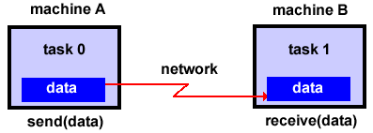
Gambar 4. Proses Message Passing

3. Metodologi dan Perancangan Sistem
Dalam penelitian ini dikembangkan dua aplikasi. Aplikasi pertama menggunakan bahasa pemrograman Visual C++ dan MPI untuk memfaktorkan nilai p dan q dari modulus n memanfaatkan komputasi secara paralel. Nilai modulus n akan dikirimkan ke semua node menggunakan message passing. Proses pencarian nilai prima p dan q disetiap node dilakukan dengan metode Brute Force Attack atau pencarian satu-persatu nilai prima yang mungkin. Aplikasi kedua menggunakan bahasa pemrograman JAVA untuk menterjemahkan pesan yang telah dienkripsi (ciphertext) menjadi file semula (plaintext) dengan menggunakan kunci privat dari nilai prima p dan q yang ditemukan. Data yang digunakan untuk ujicoba berupa data teks. Tahapan proses penelitian ditunjukkan dalam Gambar 5.

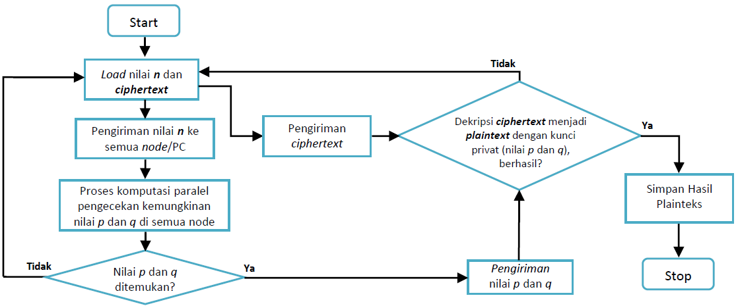
Gambar 5. Flowchart Tahapan Penelitian

Pengujian dalam penelitian ini menggunakan tiga buah PC komputer dengan spesifikasi masing-masing: (1) Proccesor Intel Pentium 4 CPU 2.40GHz, Mother Board Asus P4PE2-X, VGA Geforce 4 64M dan Memori 512MB, (2) Proccesor Intel Pentium 4 CPU 3.00GHz, Motherboard Asus dan Memori 512MB, (3) Proccesor Intel Pentium 3, Motherboard Asus dan Memori 256MB.
4. Implementasi dan Pembahasan
Pencarian nilai p dan q secara serial menggunakan sebuah komputer (serial), sehingga semua kerja dilakukan hanya oleh komputer tersebut. Proses yang dilakukan oleh komputasi serial adalah: (1) Inisialisasi array yang didalamnya terdapat bilangan prima dari 1-10000, (2) Baca inputan nilai n, (3) Lakukan pengecekan satu persatu bilangan prima dalam array (1-10000) yang dapat dibagi dengan n, (4) Tampilkan nilai p dan q sebagai bilangan prima hasil faktorisasi dari nilai n.
Komputasi paralel mampu melakukan komputasi dengan performansi tinggi (high performance computing). Hal ini dikarenakan komputasi secara paralel membagi multithread program ke setiap node yang tersambung dalam jaringan. Satu node akan bertindak sebagai MASTER dan node lainnya dalam jaringan akan menjadi SLAVE. Setiap node SLAVE akan mengerjakan bagiannya masing-masing dan mengirimkan hasilnya ke node MASTER (Asaduzzaman, dkk., 2014).
Komputasi secara paralel dengan memanfaatkan MPICH untuk mendapatkan nilai p dan q dari faktorisasi nilai modulus n. Proses pencarian nilai p dan q yang dilakukan paralel akan menghasilkan inisialisasi komputer sebagai MASTER dan SLAVE. Terdapat tiga buah komputer yang digunakan, dengan asumsi satu buah komputer berfungsi sebagai MASTER dan dua komputer sebagai SLAVE. MASTER akan meminta inputan nilai n yang akan dipakai untuk mencari nilai p dan q. Nilai inputan n tersebut dikirim menuju dua komputer yang berfungsi sebagai SLAVE menggunakan MPISend. Komputer SLAVE menerima nilai n dengan menggunakan MPIReceive. Proses pencarian akan dibagi ke komputer SLAVE1 dan SLAVE2. SLAVE1 mencari p dan q dengan mencoba satu persatu angka prima dari 1-5000 yang dapat dibagi dengan n sedangkan SLAVE2 mencari p dan q dengan mencoba satu persatu angka prima dari 5000-10000 yang dapat dibagi dengan n. Nilai p dan q yang telah ditemukan akan dikirim kembali ke node MASTER menggunakan MPISend. Node (komputer) MASTER akan menerima nilai-nilai tersebut menggunakan MPIReceive dan menampilkannya.
Sebagai pengujian, dipilih sebuah kunci publik=(47, 2881) dan file yang telah dienkripsi=(12, 285, 1647). Dari data yang ada diketahui e = 47 dan n = 2881. Faktorisasi bilangan prima harus dilakukan untuk mendapatkan nilai p dan q agar ditemukan kunci privat (d, n) untuk membaca pesan yang telah dienkripsi. Dilakukan tiga percobaan untuk menghitung kecepatan proses komputasi paralel untuk eksekusi program. Kode 1 menampilkan potongan code untuk membagi proses kerja ke banyaknya komputer yang terhubung dalam jaringan.

Kode 1. Penggalan Kode Program MPI untuk Membagi Proses Komputasi ke-n node
{
int done = 0, n, myid, numprocs, i;
double mypi, pi;
double startwtime = 0.0, endwtime;
char processor_name[MPI_MAX_PROCESSOR_NAME];
int prima [1229];
int index = 0, hasil, namelen; int j, tmp; long inputPrima;

MPI_Init(&argc,&argv);
MPI_Comm_size(MPI_COMM_WORLD,&numprocs);
MPI_Comm_rank(MPI_COMM_WORLD,&myid);
MPI_Get_processor_name(processor_name,&namelen);
fprintf(stdout,"Proses %d komputer %s \n", myid, numprocs, processor_name);
fflush(stdout);

while (!done) {
if (myid == 0) {
fprintf(stdout,"Masukkan banyaknya prosesor yang digunakan (0 untuk keluar!): ");
fflush(stdout);
if (scanf("%d",&n) != 1) {
fprintf( stdout, "Salah inputan!; KELUAR!!!\n" );
n = 0;
}
}
Kode 2 menampilkan potongan kode untuk melakukan perhitungan wall clock time. Waktu tersebut adalah waktu ketika proses pengiriman nilai n ke setiap node SLAVE untuk pencarian nilai p dan q hingga pengiriman kembali nilai p dan q ke node MASTER. Waktu yang didapat, dicatat sebagai perbandingan untuk setiap nilai n yang berbeda, dan untuk setiap node/proses yang berbeda.

Kode 2. Penggalan Kode Program untuk Perhitungan wall clock time
index = 0;
startwtime = MPI_Wtime();
if(inputPrima > 3996001){
-----------
}
else {
if(tmp == inputPrima){ printf("P & Q = %d#%d\n",prima[i],prima[j]);
}}
mypi = prima[i];
pi = prima[j];
MPI_Reduce(&mypi, &pi, 1, MPI_DOUBLE, MPI_SUM, 0, MPI_COMM_WORLD);
if (myid == 0) {
endwtime = MPI_Wtime();
printf("wall clock time = %f\n", endwtime-startwtime);
fflush( stdout );
}}
}

File yang sebelumnya telah dienkripsi (12, 285, 1647), disimpan ke dalam chipertext.txt yang akan di-load dalam proses dekripsi. Nilai p dan q yang didapat dari pemfaktoran nilai n juga disimpan secara otomatis kedalam file PdanQ.txt setelah didapat dari proses komputasi paralel. File ciphertext dan nilai prima p dan q di-load untuk proses dekripsi. Proses penterjemahan file terenkripsi (chipertext) menjadi file awal/semula (plaintext) dengan kunci privat (p dan q) ditampilkan pada Gambar 6.

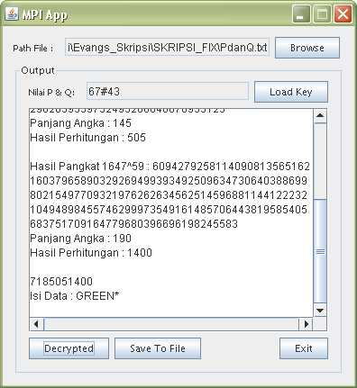
Gambar 6. Dekripsi chipertext menjadi plaintext

Hasil enkripsi (12, 285, 1647) didekripsi menjadi (7185051400). Hasil dekripsi tersebut dipecah menjadi blok-blok yang berukuran dua digit. Apabila ditemukan dua angka yang lebih besar dari 26, maka kedua angka tersebut dipisahkan dan angka paling belakang ditambahkan angka nol di depannya. Proses pemecahan dua digit dari angka-angka 7185051400 dan pengubahan menjadi huruf (plaintext) dapat dilihat pada Gambar 7.

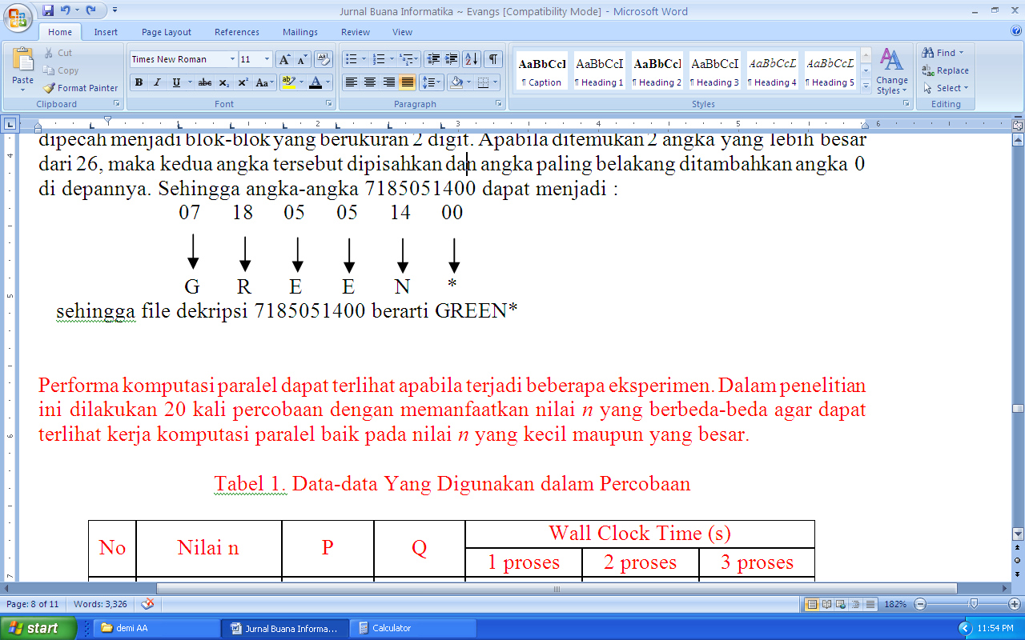
Gambar 7. Proses terjemahan angka menjadi huruf
Dilakukan 20 kali percobaan untuk mencatat performa komputasi paralel dalam memfaktorkan nilai n. Nilai n diperbesar dalam setiap percobaan untuk memperlama proses pemfaktoran. Tabel 1 menampilkan waktu proses komputasi paralel dengan satu, dua dan tiga node.

Tabel 1. Data-data yang digunakan dalam percobaan
No | Nilai n | P | Q | Wall Clock Time (s)
 |  |  |  | 1 proses | 2 proses | 3 proses
1 | 2881 | 67 | 43 | 0.005834 | 2.808491 | 2.008178
2 | 327121 | 877 | 373 | 0.017869 | 2.608277 | 1.727972
3 | 1211153 | 1789 | 677 | 0.087935 | 1.808210 | 1.427937
4 | 3192403 | 1999 | 1597 | 0.208007 | 1.717972 | 1.317904
5 | 3945317 | 2381 | 1657 | 0.208211 | 1.707913 | 1.307867
6 | 5581139 | 2999 | 1861 | 0.418228 | 1.518668 | 1.217853
7 | 6264589 | 3137 | 1997 | 0.518251 | 1.318317 | 1.007850
8 | 8796979 | 3761 | 2339 | 0.718340 | 1.308283 | 0.907841
9 | 13012661 | 4339 | 2999 | 1.028407 | 1.108279 | 0.887834
10 | 14977679 | 4799 | 3121 | 1.028494 | 1.038218 | 0.887829
11 | 18849113 | 5387 | 3499 | 1.038597 | 1.017980 | 0.897828
12 | 22732639 | 5987 | 3797 | 1.108662 | 1.007963 | 0.887817
13 | 28249051 | 6763 | 4177 | 1.108770 | 1.005925 | 0.877804
14 | 33860377 | 7127 | 4751 | 1.209854 | 1.004909 | 0.867766
15 | 44010529 | 7393 | 5953 | 1.310178 | 1.004792 | 0.757747
16 | 51521341 | 8387 | 6143 | 1.510851 | 0.997835 | 0.747682
17 | 53128571 | 7919 | 6709 | 1.511436 | 0.987835 | 0.647676
18 | 60664003 | 8933 | 6791 | 1.626088 | 0.877824 | 0.537648
19 | 78437627 | 9431 | 8317 | 1.749708 | 0.767812 | 0.427621
20 | 94713581 | 9973 | 9497 | 2.214293 | 0.547683 | 0.297602

Gambar 8 menampilkan grafik perbandingan kecepatan proses komputasi serial dan paralel dengan nilai n yang berbeda-beda. Semakin besar n maka waktu yang dibutuhkan untuk mendapatkan nilai p dan q dengan komputasi secara serial semakin bertambah sedangkan waktu komputasi secara paralel semakin berkurang. Nilai n yang kecil menyebabkan pencarian nilai p dan q membutuhkan waktu yang lama secara paralel karena waktu pengiriman data (passing/send-receive) dari satu node ke node lain lebih besar dari proses komputasi untuk pencarian angka-angka prima yang terjadi di node master.

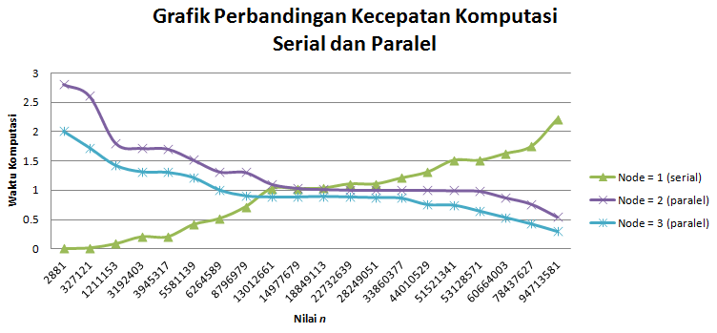
Gambar 8. Grafik Perbandingan Kecepatan

Menurut Khalifa (2011), perbandingan waktu delay antara komputasi satu proses (sequential execution) dengan banyak proses (parallel execution) dapat dihitung menggunakan rumus (Speedup = waktu 1 proses/waktu n proses atau Speedup = T_{seq} / T_{par}). Gambar 9 menampilkan perbandingan waktu antara penggunaan satu, dua dan tiga node/proses, berdasarkan data perhitungan SpeedUp pada Tabel 2.

Tabel 2. Perbandingan waktu antara komputasi serial dan paralel (speedup)
No | Nilai n | Wall Clock Time |  |  | SpeedUp
No | Nilai n | 1 proses | 2 proses | 3 proses | node = 2 | node = 3
1 | 2881 | 0.005834 | 2.808491 | 2.008178 | 0.002077 | 0.002905
2 | 327121 | 0.017869 | 2.608277 | 1.727972 | 0.006851 | 0.010341
3 | 1211153 | 0.087935 | 1.808210 | 1.427937 | 0.048631 | 0.061582
4 | 3192403 | 0.208007 | 1.717972 | 1.317904 | 0.121077 | 0.157832
5 | 3945317 | 0.208211 | 1.707913 | 1.307867 | 0.121910 | 0.159199
6 | 5581139 | 0.418228 | 1.518668 | 1.217853 | 0.275391 | 0.343414
7 | 6264589 | 0.518251 | 1.318317 | 1.007850 | 0.393116 | 0.514214
8 | 8796979 | 0.718340 | 1.308283 | 0.907841 | 0.549071 | 0.791262
9 | 13012661 | 1.028407 | 1.108279 | 0.887834 | 0.927932 | 1.158333
10 | 14977679 | 1.028494 | 1.038218 | 0.887829 | 0.990634 | 1.158437
11 | 18849113 | 1.038597 | 1.017980 | 0.897828 | 1.020253 | 1.156788
12 | 22732639 | 1.108662 | 1.007963 | 0.887817 | 1.099903 | 1.248751
13 | 28249051 | 1.108770 | 1.005925 | 0.877804 | 1.102239 | 1.263118
14 | 33860377 | 1.209854 | 1.004909 | 0.867766 | 1.203944 | 1.394217
15 | 44010529 | 1.310178 | 1.004792 | 0.757747 | 1.303930 | 1.729044
16 | 51521341 | 1.510851 | 0.997835 | 0.747682 | 1.514129 | 2.020713
17 | 53128571 | 1.511436 | 0.987835 | 0.647676 | 1.530049 | 2.333630
18 | 60664003 | 1.626088 | 0.877824 | 0.537648 | 1.852408 | 3.024447
19 | 78437627 | 1.749708 | 0.767812 | 0.427621 | 2.278823 | 4.091726
20 | 94713581 | 2.214293 | 0.547683 | 0.297602 | 4.043019 | 7.440451

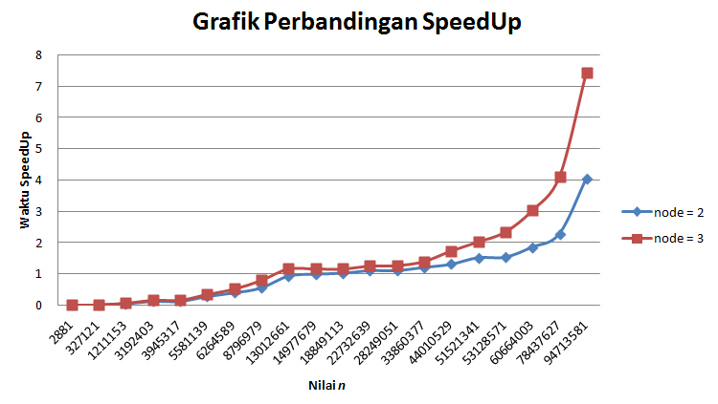
Gambar 9. Grafik Speedup dengan 2 dan 3 node

Dari hasil percobaan terlihat bahwa waktu komputasi secara paralel akan lebih baik dari komputasi serial apabila nilai n yang digunakan semakin besar. Proses pencarian nilai p dan q dari n yang besar secara serial membutuhkan waktu yang lebih banyak karena hanya mengandalkan satu node saja. Hal ini dikarenakan satu node/proses harus melakukan pengecekan bilangan prima satu persatu dari 1-10000. Proses komputasi untuk pencarian nilai p dan q dengan memanfaatkan tiga node/proses akan lebih cepat karena dua node slave ditugaskan mencari kemungkinan nilai p dan q di antara 1-5000 dan antara 5000-10000, sedangkan node master bertugas untuk menampilkan hasil. Hal ini memungkinkan nilai p dan q dapat ditemukan lebih cepat. Pencarian p dan q dari n yang kecil mengakibatkan komputasi secara paralel tidak berfungsi dengan baik, karena proses passing atau Send/Receive memakan waktu yang lebih besar daripada proses yang terjadi pada pencarian p dan q dengan proses serial/tunggal.

5. Kesimpulan dan Saran
Proses pencarian nilai prima p dan q dari bilangan n guna dekripsi algoritma RSA dapat dipercepat dengan metode pencarian kunci satu-persatu (brute force attack) melalui komputasi secara paralel. Proses dekripsi algoritma RSA dengan komputasi paralel memanfaatkan MPI dapat diterapkan untuk mempercepat proses pemfaktoran nilai n yang besar. Komputasi secara paralel hanya akan berhasil untuk mempercepat proses komputasi apabila nilai n yang digunakan sangat besar. Pemfaktoran nilai n yang terlalu kecil akan mengakibatkan proses komputasi secara paralel dengan MPI menjadi sangat lambat.
Untuk penelitian lanjutan disarankan menggunakan node lebih dari lima komputer dan modulus n lebih besar dari 10 digit sehingga proses komputasi lebih efektif dan efisien. Penelitian lanjutan juga dapat dibandingkan dengan proses pemfaktoran menggunakan CRT.

Referensi
Ali, Z., & Ahmad, A. 2016. Implementation of Parallel Algorithm for LUC Cryptosystems Based On Addition Chain by a Message Passing Interface. Journal of Theoretical and Applied Information Technology. Vol.92 No.1, pp.190-192.
Asaduzzaman, A., Asmatulu, R., & Rahman, M. 2014. Teaching Parallel Programming for Time-Efficient Computer Applications. International Journal of Computer Applications, Vol.90 No.7, pp.18-22.
Gropp, W., Lusk, E., Doss, N., & Skjellum, A. 1996. A high-performance, portable implementation of the MPI message passing interface standard. Parallel Computing Journal, Vol.22, pp.789–828.
He, D., Khan, M. K., & Wu, S. 2014. On the Security of a RSA-based Certificateless Signature Scheme. International Journal of Network Security, Vol.16, pp.78-80.
Khalifa, Osama. 2011. The Performance Of Cryptographic Algorithms In The Age Of Parallel Computing. [Tesis]. School of Mathematical and Computer Science, Heriot Watt University; Hal. 38-40.
Li, D., Ji, X., & Wang, Q. 2013. An Efficient Parallel Computing Method for the Processing of Large Sensed Data. AUTOMATIKA Journal. Vol. 54, pp.471–482.
Mahajan, S., & Singh, M. 2014. Analysis of RSA Algorithm Using GPU Programming. International Journal of Network Security & Its Applications (IJNSA), Vol.6, pp.13-27.
Munir, Rinaldi. 2006. Kriptografi. Bandung: Penerbit Informatika.
Rahmawati, W.I. 2014. Analisis Perolehan Kecepatan Operasi Enkripsi/Dekripsi RSA. Seminar Nasional Aplikasi Sains & Teknologi (SNAST 2014). Yogyakarta. 15 November 2014. Hal 421-424.
Roy, A., & Karforma, S. A. 2014. Study on Implementation of Security in E-Governance using Cryptography. International Journal of Advanced Research in Computer Science and Software Engineering, Vol.4 No.4, pp.652-659.
Wulansari, D., Alamsyah, Setyawan, F.A., & Susanto, H. 2016. Mengukur Kecepatan Enkripsi dan Dekripsi Algoritma RSA pada Pengembangan Sistem Informasi Text Security. Seminar Nasional Ilmu Komputer (SNIK 2016). Semarang. 10 Oktober 2016. Hal 85-91.
Zhong, Y. 2013. Secure Digital Certificate Design Based on the RSA Algorithm. Journal of Digital Information Management, Vol.11 No.6, pp.423-429.

